**КИЇВСЬКИЙ НАЦІОНАЛЬНИЙ УНІВЕРСИТЕТ**

**імені ТАРАСА ШЕВЧЕНКА**

Факультет інформаційних технологій

**Кафедра прикладних інформаційних систем**



**Звіт**

до виконання лабораторної роботи №1

з дисципліни «**Кросплатформне програмування**»

на тему:

«Розгортання Ubuntu на Windows 11, використовуючи WSL. Розгортання проекту у віртуальному середовищі.»

**Виконано:**

студ. групи ПП - 32

Саприкін В.І.

**Перевірено:**

Білий Р.О.

**Київ – 2023**

**Мета:** метою лабораторної роботи є отримання практичних навичок з розгортання проекту у віртуальному середовищі, використовуючи технології WSL / Docker

**Хід виконання**

**1.Встановлення wsl командою** wsl –install **після чого можна перевірити успішність завантаження:**

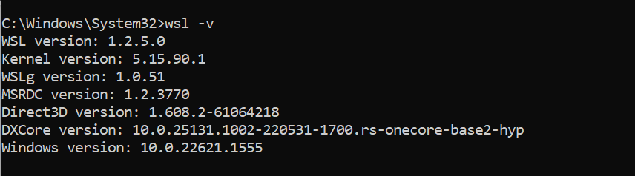

**2.Встановлення дистрибутиви Убунти через MS Store та Docker Desktop, після чого можна перевірити їх роботу командою**

**wsl --list –verbose**

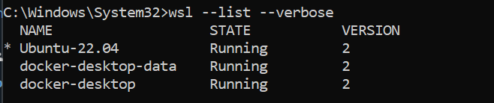

3.**Встановити в налаштуваннях Docker Desktop, WSL інтеграцію ресурсів з Убунтою**

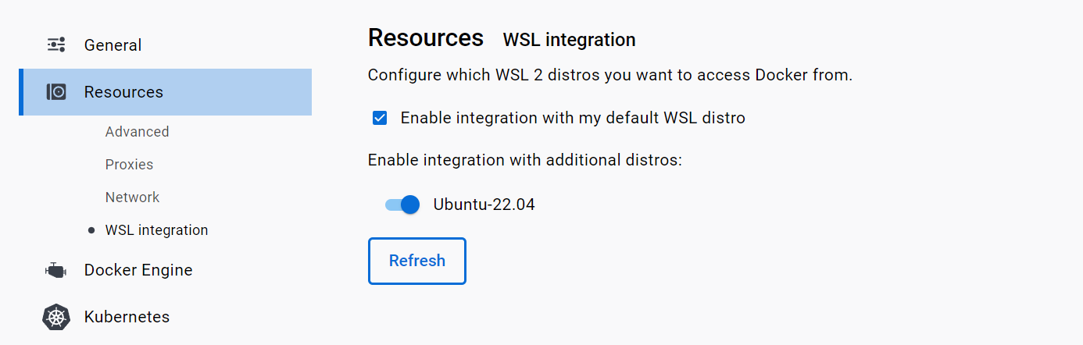

**4.Перезапуск Docker Desktop, тепер можна зайти в cmd з правами адміна та перевірити середовище**



**5.Конфігурація msql в Убунту, встановлено пароль для root адміна, далі було налаштовано безпеку менеджера MySQL, після чого встановлено дефолт пароль для root адміна. Але оскільки він має надто багато прав, потрібно створити ще одного користувача з меншою кількістю прав.**

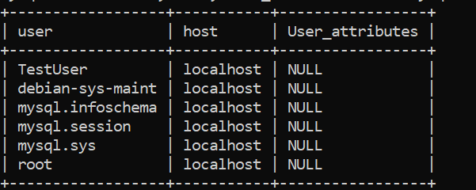

**6. Перевірено коректність роботи mysql в wsl спочатку за допомогою команди systemctl status mysql.service**

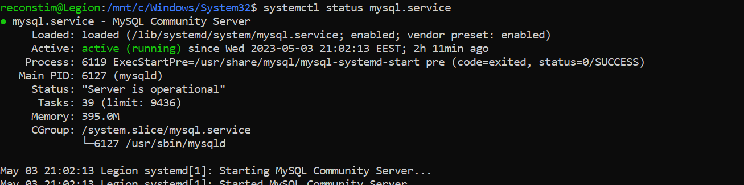

**Потім за допомогою команди sudo mysqladmin -p -u TestUser version**

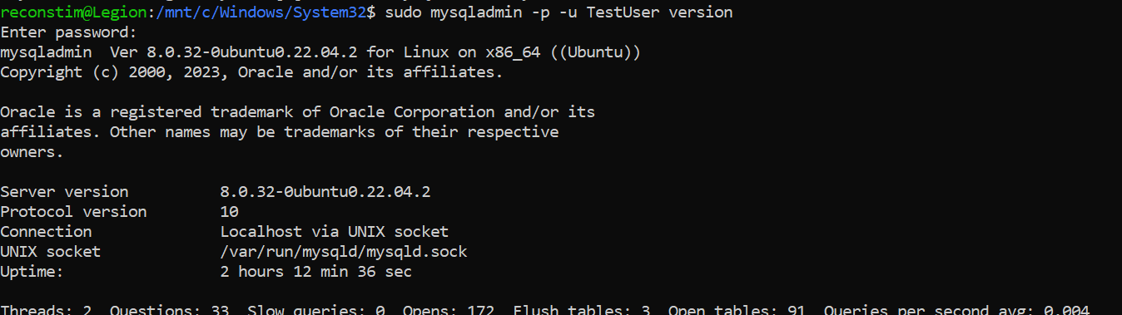

**7. Встановлено розширення WSL у VS Code**

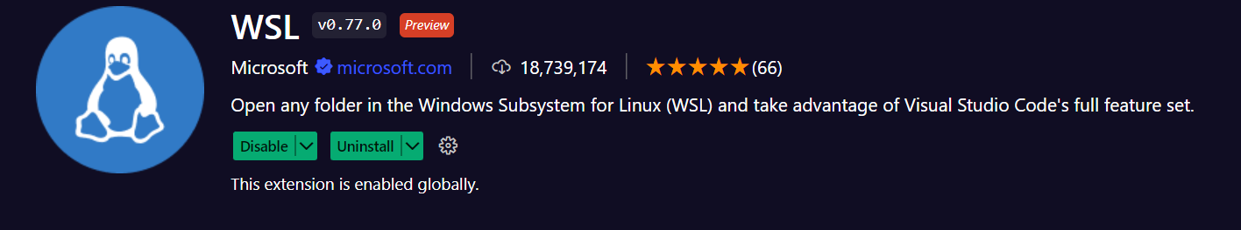

**Можна побачити індикатор статуса WSL в лівому куті**

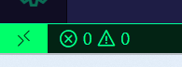

**8.У msql cтворено тестову базу даних:**

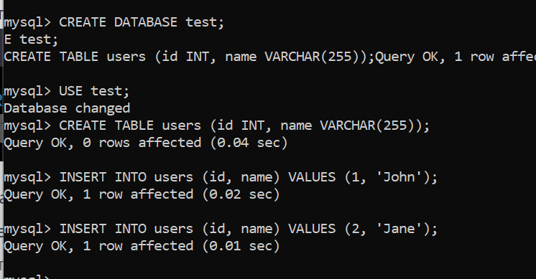

**9. Для створення папки у віртуальному середовищі та відкрийття її у якості проекту з VS Code on Win 11**

**Було виконано наступні дії:**

**1)В терміналі переходимо в домашню директорію**

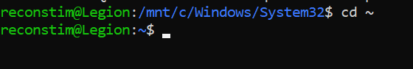

**2)Cтворюю нову директорію командою mkdir**



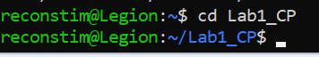

**3)** **У VS Code вибираю пункт "File" -> "Open Folder" і обираю створену мною директорію my_project.**

**4) Запускаю сервер WSl у VS Code**

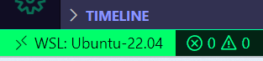

**5)Створюю файл для виведення всіх рядків таблиці**

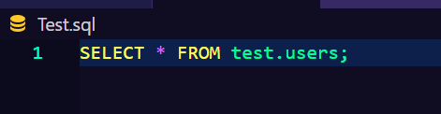

**6) Через термінал за допомогою команди sudo mysql захожу в mysql та обираю потрібну бд**

**7) Виконую файл командою source ./Test.sql**

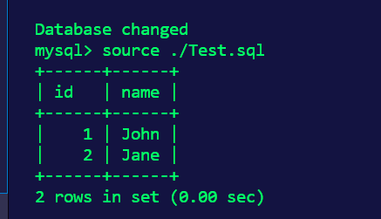

**Висновок: під час виконання даної лабораторної роботи я навчився розгортати дистрибутив Ubuntu на Windows 11 використовуючи WSL, Docker. Також у дистрибутиві завантажив та налаштував MySQL, створив тестову бд. Виконав запит до неї, використовуючи файл та сервер у VS Code.**